
厦门大学《微积分III-1》课程期末试卷
试卷类型：（经管类A卷） 考试日期 2016.1.12

一、计算下列各题（每题5分，共20分）：
Error: Reference source not found1.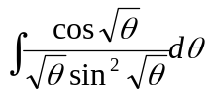 2.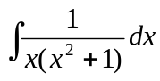
3. 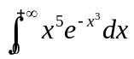 4. 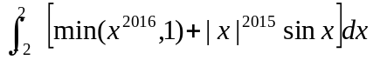

二、求下列各式的极限（每题6分，共12分）：

1. 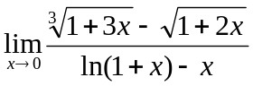2. 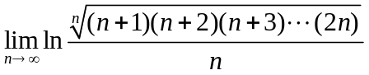
三、（10分）设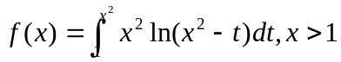， 对任意固定的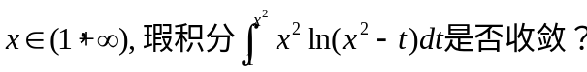若收敛，求.
四、（8分）求连续曲线 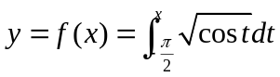的弧长。
五、（12分）设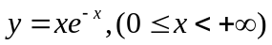，求函数的极大值点与极大值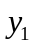及函数曲线的拐点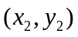,并求曲线与直线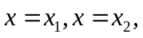
六、（8分）假设某收益流的收益流量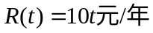，且以年连续复利率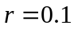计息，求在10年间该收益流的现值与将来值.这10年间的现值与将来值之间呈什么关系？
0
1
2
- （10分）设的图像是如下图所示的二次抛物线，
- 且的极小值为2，极大值为6，试求.
八、（10分）设函数在上连续，证明：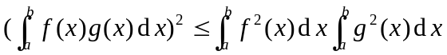.
九、（10分）设函数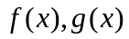在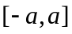上连续，且为偶函数， 满足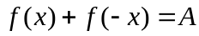为一常数。证明：
(1) 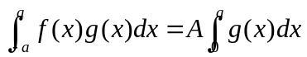
(2) 利用(1)中的结论计算 

